编 号：0002-2019-2020
计量要求导出和计量验证记录表
测量过程名称 |  | 抽油杆综合保护器轴承套外径尺寸测量 |  | 被测参数要求(含公差) |  | Φ150±0.2mm
被测参数要求识别依据文件
计量要求导出方法
- 在生产过程中，轴承套外径尺寸控制在Φ150±0.2mm
- 测量过程最大允许误差：△_{允}=T×(1/3-1/10)=0.4×1/3=0.13mm (取1/3)
- 测量过程不确定度U=T/2Mcp=0.4/2×2=0.1mm (Mcp取2)
4.测量范围推导：Φ150±0.2mm。选择测量范围：量程（180-200）mm游标卡尺.
计量校准过程 | 测量设备名称 |  | 型号规格 | 设备特性  (示值误差等) | 检定证书  编号 |  | 检定日期
 | 游标卡尺 |  | （0-300）mm | ±0.02mm | HFJL2012CZ09031 |  | 2020.12.9
计量验证记录：
计量要求：轴承套外径尺寸测量，测量过程最大允许误差△_{允}=T×1/3=0.04×1/3=0.13mm 。
计量特性：量程（0-300）mm游标卡尺，最大允许误差为±0.02mm。
测量设备的计量特性与测量过程的计量要求相比较，满足测量过程的计量要求。

验证结论： 符合 □有缺陷 □不符合 （注：在选项上打√，只选一项）
验证人员签字：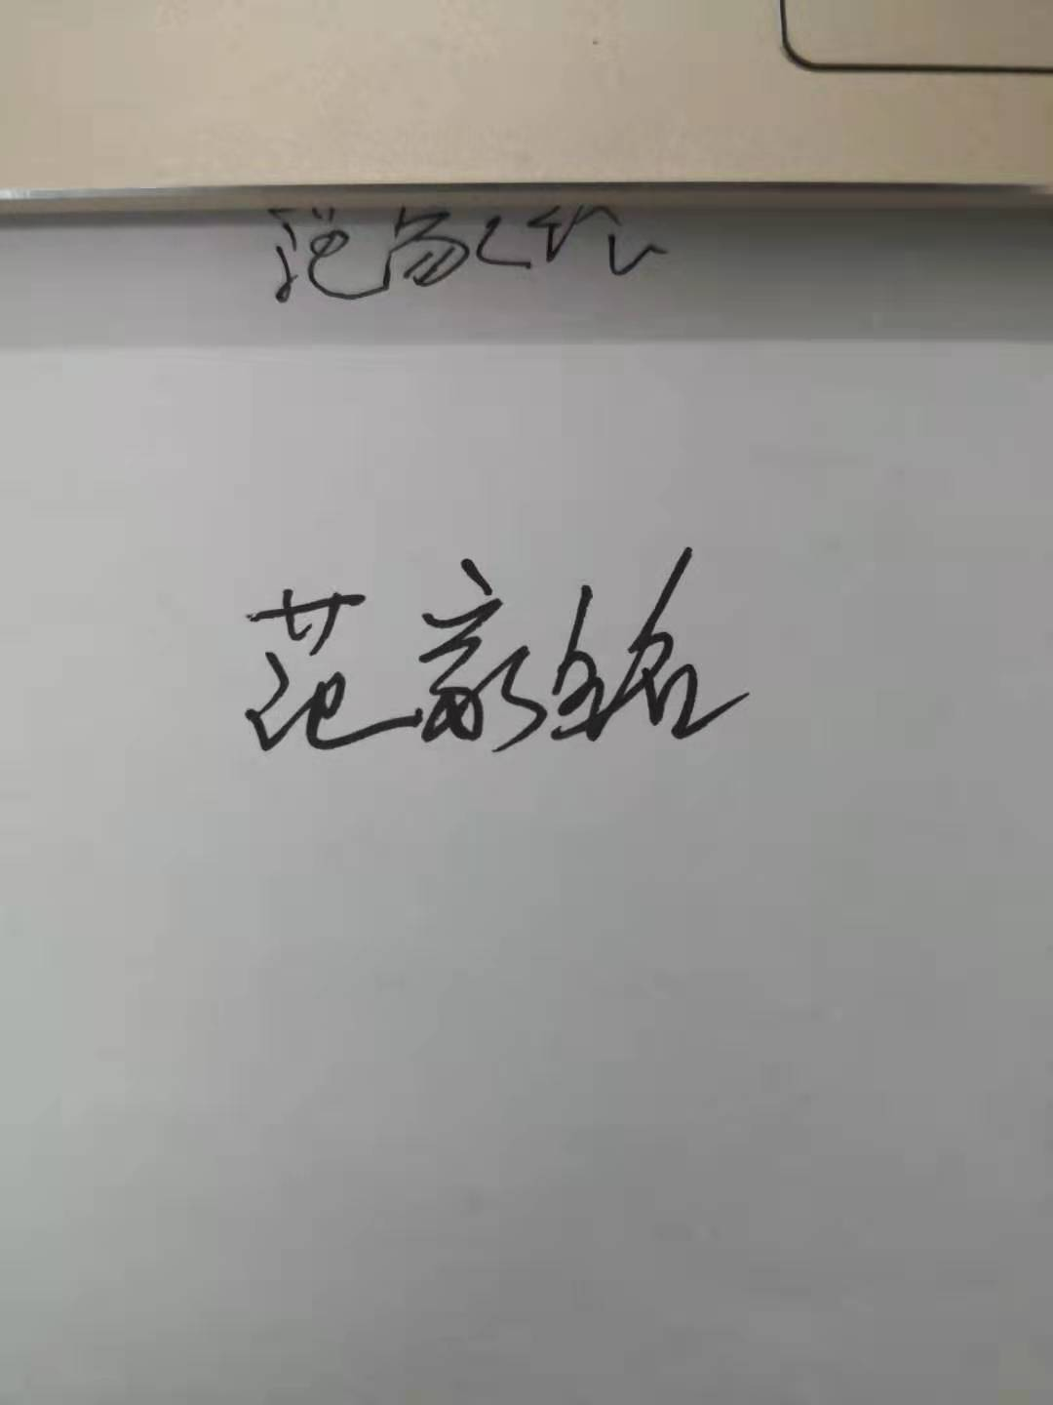 验证日期： 2020年 12月 12 日
认证审核记录：
该测量过程被测参数要求识别代表了“顾客”的要求，计量要求导出方法正确，测量设备的配备满足计量要求，测量设备经过校准，测量设备验证方法正确。

审核员签字：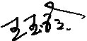企业代表签字： 审核日期： 2020 年 12月 16 日

